ПРОКУРАТУРА КИНЕЛЬ-ЧЕРКАССКОГО РАЙОНА РАЗЪЯСНЯЕТ
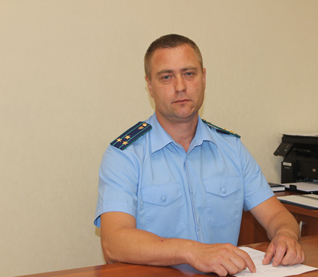
Живу в старом ветхом доме, в каких случая дом можно признать аварийным?

На вопрос отвечает прокурор Кинель-Черкасского района Анатолий Завалишин.
Признание дома аварийным и подлежащим сносу или реконструкции осуществляется при наличии соответствующих оснований и в порядке, предусмотренном законом. Дома признаются аварийными, в частности, если они:
имеют аварийное техническое состояние несущих строительных конструкций или многоквартирного дома в целом, характеризующееся их разрушением либо повреждениями и деформациями, свидетельствующими об исчерпании несущей способности и опасности обрушения дома, и (или) кренами, которые могут вызвать потерю устойчивости; расположены в опасных зонах схода оползней, селевых потоков, снежных лавин, а также на территориях, которые ежегодно затапливаются паводковыми водами и на которых невозможно при помощи инженерных и проектных решений предотвратить подтопление территории; расположены в зоне вероятных разрушений при техногенных авариях или иных обстоятельствах, в результате которых сложилась чрезвычайная ситуация, если при помощи инженерных и проектных решений невозможно предотвратить разрушение.
Как переселиться из аварийного жилья если я собственник жилого помещения?
В зависимости от оснований выселения вы имеете право на выкуп у вас аварийного жилья путем заключения соглашения об изъятии недвижимости для государственных или муниципальных нужд с выплатой возмещения за изымаемое помещение либо на заключение договора о предоставлении жилого помещения (статья 32 ЖК РФ). Если многоквартирный дом не включен в региональную адресную программу по переселению граждан из аварийного жилищного фонда, то гражданин вправе рассчитывать только на возмещение за изымаемое жилое помещение.
При этом органы государственной власти или местного самоуправления не обязаны обеспечить собственника изымаемого жилого помещения другим жилым помещением.
Другое жилое помещение взамен изымаемого в таком случае может быть предоставлено собственнику только при одновременном соблюдении следующих условий: наличие соответствующего соглашения, достигнутого с органом местного самоуправления; зачет стоимости жилого помещения при определении размера возмещения за изымаемое жилое помещение; приобретение права собственности на изымаемое жилое помещение до признания многоквартирного дома в установленном порядке аварийным и подлежащим сносу или реконструкции. Это условие не распространяется на случаи возникновения права собственности в порядке наследования.
04.10.2021
О РЕКОМЕНДАЦИЯХ, ЧТО ДЕЛАТЬ, ЕСЛИ В СЕМЬЕ КТО-ТО ЗАБОЛЕЛ ГРИППОМ ИЛИ КОРОНАВИРУСНОЙ ИНФЕКЦИЕЙ
ЧТО ДЕЛАТЬ, ЕСЛИ В СЕМЬЕ КТО-ТО ЗАБОЛЕЛ ГРИППОМ ИЛИ КОРОНАВИРУСНОЙ ИНФЕКЦИЕЙ?
1. Вызовите врача.
2. Выделите больному отдельную комнату. Если это невозможно, соблюдайте расстояние не менее 1 метра от больного.
3. Ограничьте до минимума контакт между больным и близкими, особенно детьми, пожилыми людьми и лицами, страдающими хроническими заболеваниями.
4. Часто проветривайте помещение, лучше всего каждые два часа.
5. Сохраняйте чистоту, как можно чаще мойте и дезинфицируйте поверхности бытовыми моющими средствами.
6. Выделите больному отдельную посуду для приема пищи. После использования ее необходимо дезинфицировать. Больной должен питаться отдельно от других членов семьи.
7. Часто мойте руки с мылом, особенно до и после ухода за больным.
8. Ухаживая за больным обязательно используйте маски и перчатки, дезинфицирующие средства.
9. Ухаживать за больным должен только один член семьи.
10. В комнате больного используйте дезинфицирующие средства, протирайте поверхности не реже 2 раз в день.
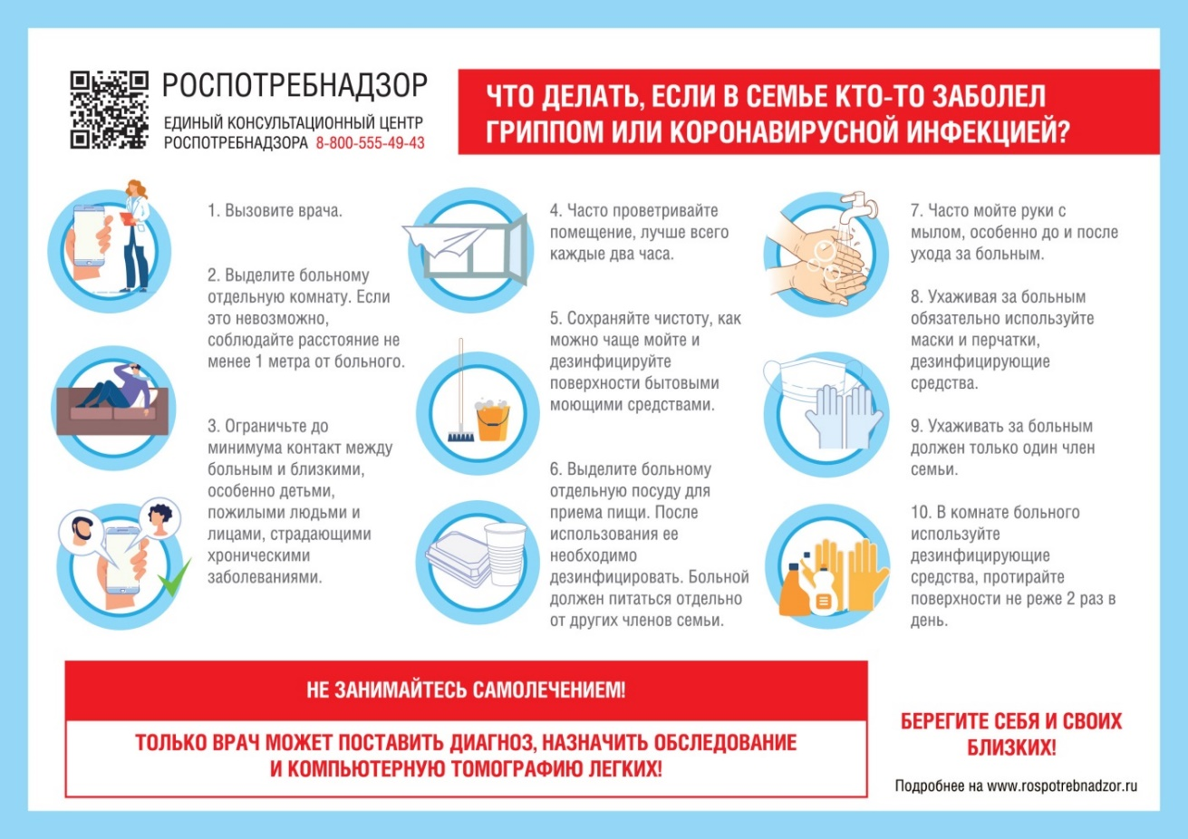
Издатель: Администрация сельского поселения Подгорное муниципального района Кинель-Черкасский Самарской области. Объявления, статьи принимаются по адресу: Самарская область, Кинель-Черкасский район, п. Подгорный, ул. Физкультурная, д. 3. телефон 8(84660)23800. Газета распространяется бесплатно. Тираж газеты 50 экз.

